上海大学 计算机学院
《数字逻辑实验》报告1

实验名称: 与非门逻辑门功能与测试

一、实验目的
┆与非门逻辑功能测试
┆用与非门实现或逻辑门电路
┆

二、实验原理
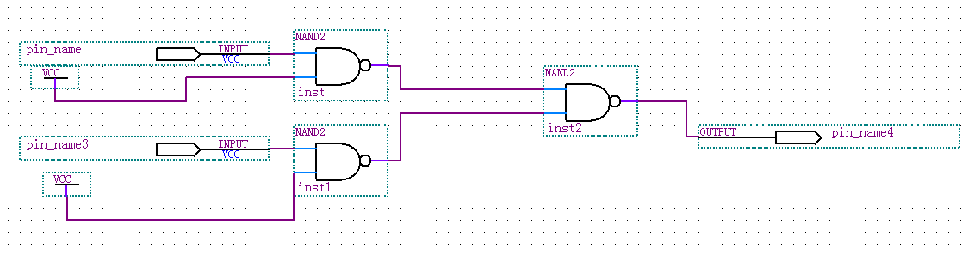
┆
三、实验内容
1．实验任务一
- 实验步骤
┆将74LS00的输入引脚连接到任一开关，输出连接到任一对发光二极管，拨动开关
- 实验现象
┆当两开关中有一个向上拨动时，红灯亮。当两开关同时在下时，绿灯亮
- 数据记录、分析与处理
┆开关向上表示输入1，向下表示输入0。红灯亮表示输出1，绿灯亮表示输出0。

- 实验结论
┆该芯片是与非门，功能正常。
2．实验任务二
- 实验步骤
┆按上图连接电路后，拨动开关A，B。

- 实验现象
┆当有一个开关拨向上时红灯亮，两开关都拨向下时绿灯亮┆

- 数据记录、分析与处理
┆无
- 实验结论
┆该连接方式表示或逻辑门.
四、建议和体会
┆实验过程中出现意料之外的情况，可能是机器老化，导线接触不良等问题，功能无法正常实现。通过反复调试，最终成功实现原有功能。希望及时更新实验器材。
┆
┆

